**ТЕМАТИЧЕСКАЯ НЕДЕЛЯ, ПОСВЯЩЕННАЯ 23 ФЕВРАЛЯ**

**Мы поздравляем Вас тепло,**

**С Днем армии и флота,**

**Пусть будет радость от того,**

**Что чтит и любит кто-то.**

**И пусть улыбка промелькнет,**

**И пусть разгладятся морщины,**

**И пусть весна в душе поет,**

**Сегодня праздник Ваш, мужчины!**

В нашем детском саду в преддверие 23 февраля прошли утренники в старших группах, посвященные Дню Защитника Отечества.

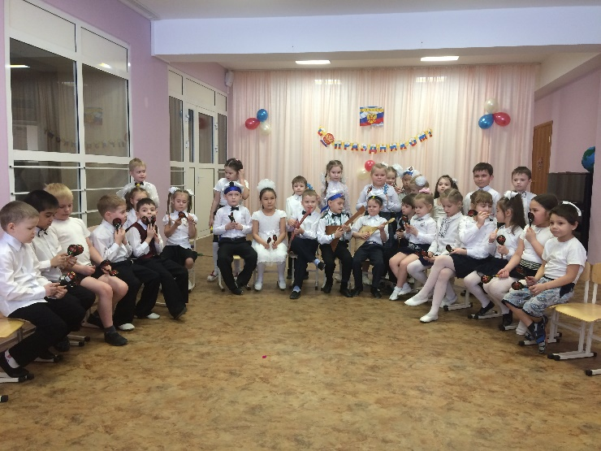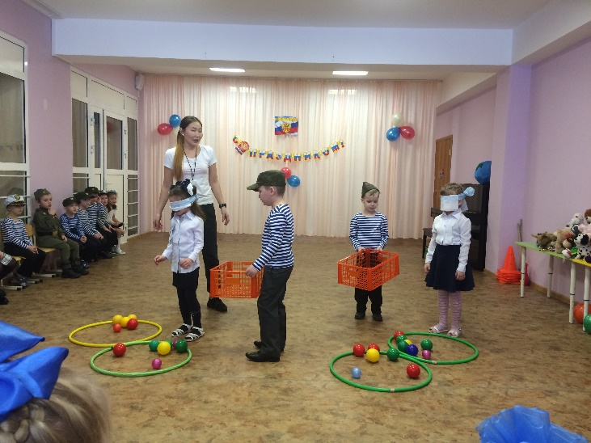

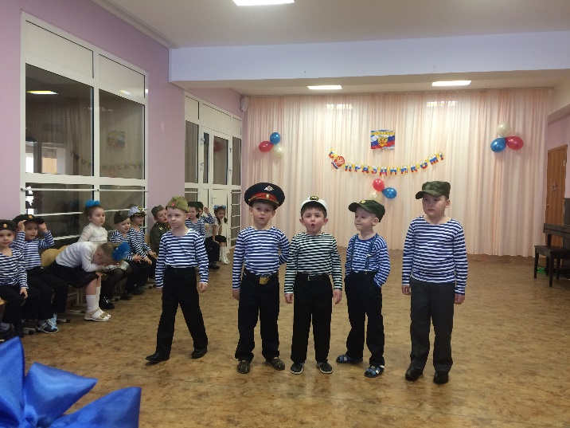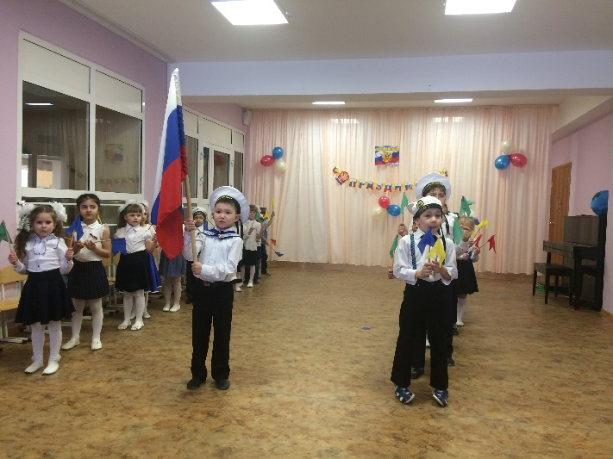

На утренник пришли папы, дедушки и прадедушки, которые активно приняли участие в спортивных состязаниях

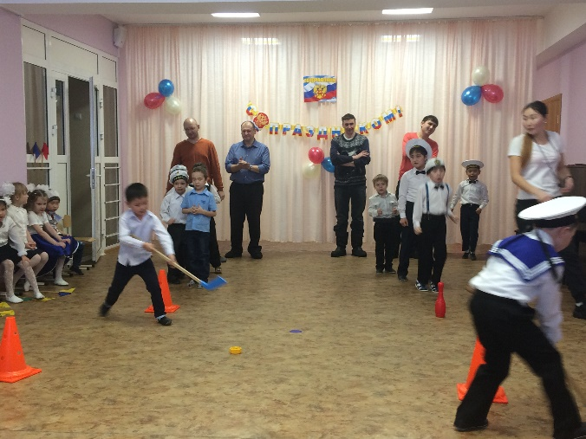 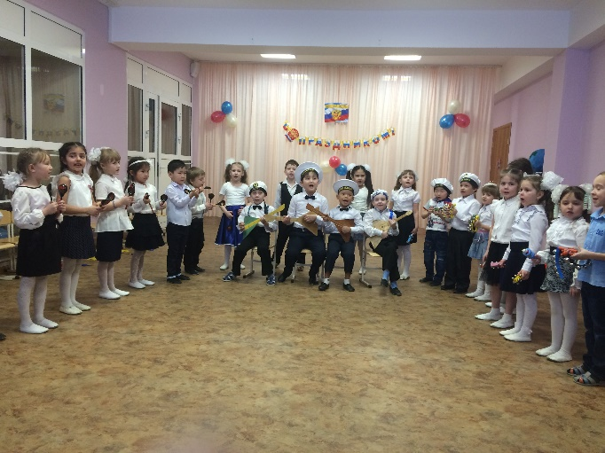

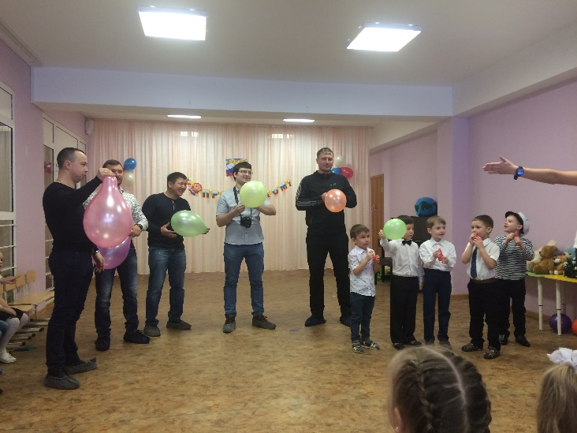 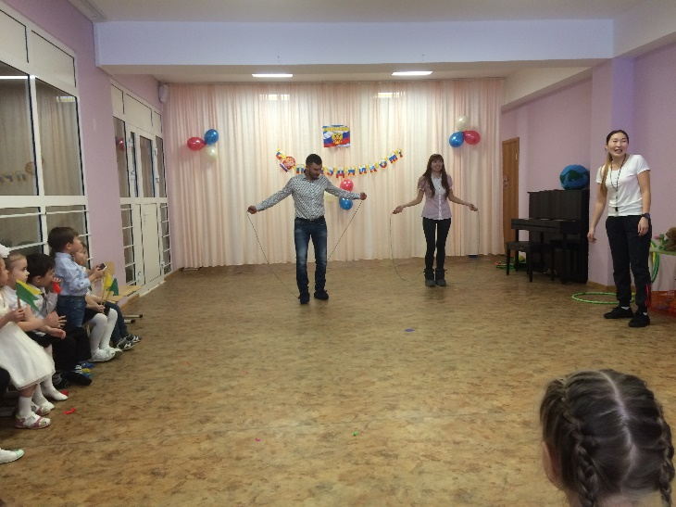

**Нашим папы и дедушки смелые, ловкие и умелые.**

**Им любое дело по плечу!**